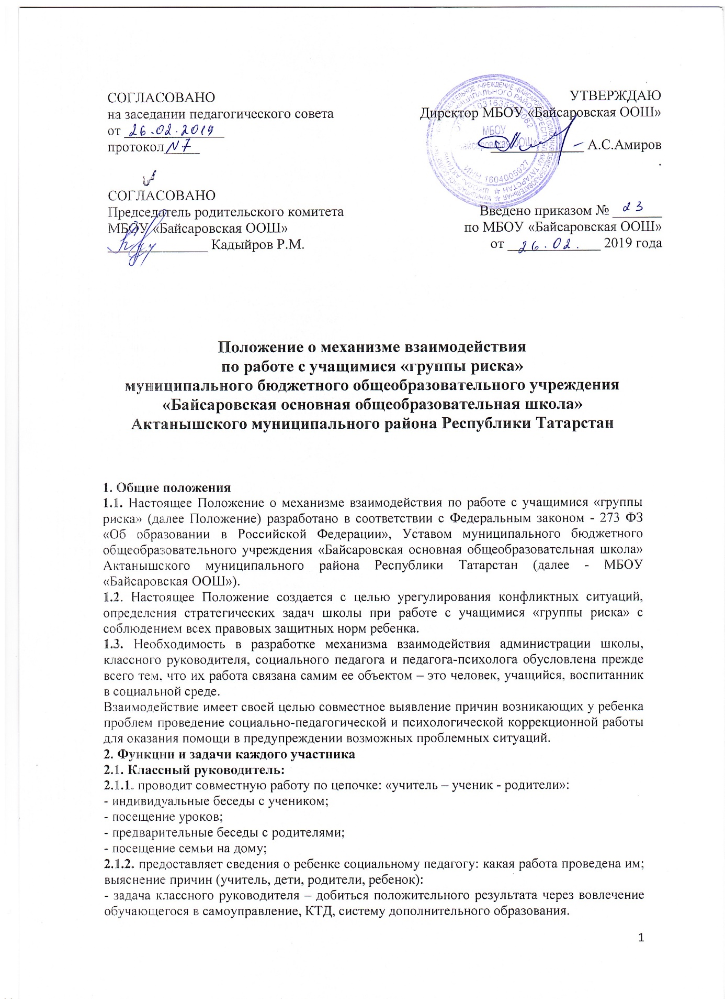
2.2.Социальный педагог:
- систематизирует полученные сведения, беседует с подростком, посещает семью;
- посещает уроки (особенно те, на которых возникают проблемы), беседует с учениками класса, учителями;
- ставит социальный диагноз, подключает к работе педагога-психолога, принимает решения о направлении подростка на реабилитацию.
2.3. Педагог-психолог:
2.3.1. диагностирует развитие личности ребенка, выявляет отрицательные установки в поведении, развитии:
- несформированность элементов и навыков учебной деятельности;
- несформированность мотивации учителя, направленность на другие виды деятельности, несоответствующие возрасту;
- неспособность произвольной регуляции поведения, внимания, учебной деятельности.
2.3.2. после диагностики проводит коррекционные мероприятия, помогает ребенку в осознании собственного неконструктивного введения, организует поиски путей решения проблемы.
2.4. 3аместитель директора по воспитательной работе:
после работы с подростком, в случае отсутствия положительного результата:
- проводит мини - педконсилиум совместно с классным руководителем, педагогом-психологом, родителями, социальным педагогом;
- в случае необходимости решает вопрос о приглашении учащихся на совещание при директоре, педагогический совет.
2.5. Директор школы:
2.5.1. координирует действия заместителя директора по воспитательной работе,
социального педагога, педагога-психолога, классного руководителя;
2.5.2. в случае необходимости принимает решения о направлении учащихся на общественную инспекцию ОДН, КДН.
3. Заключительные положения.
3.1. Настоящее Положение утверждается директором МБОУ «Байсаровская ООШ» и вступает в силу с даты его утверждения.
3.2. Изменения и дополнения могут быть внесены в данный локальный акт с момента регистрации новой редакции Устава.
3.3. Положение утрачивает силу в случае принятия нового Положения о локальных актах.
3.4. Вопросы, не урегулированные настоящим Положением, подлежат урегулированию в соответствии с действующим законодательством РФ, Уставом МБОУ «Байсаровская ООШ» и иными локальными нормативными актами.
3.5. Настоящее Положение размещается на сайте МБОУ «Байсаровская ООШ»

